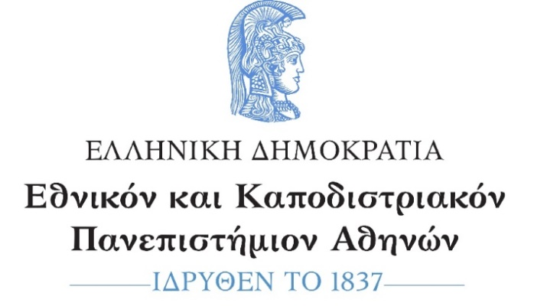

ΣΧΟΛΗ ΕΠΙΣΤΗΜΩΝ ΥΓΕΙΑΣ
ΤΜΗΜΑ ΦΑΡΜΑΚΕΥΤΙΚΗΣ

ΑΝΑΚΟΙΝΩΣΗ

Καλούνται οι φοιτητές του Τμήματος Φαρμακευτικής που ενεγράφησαν το ακαδημαϊκό έτος 2020-2021 με μετεγγραφή, μεταφορά θέσης και με το 10% και επιθυμούν να αναγνωρίσουν μαθήματα στα οποία έχουν εξεταστεί επιτυχώς στις Σχολές και τα Τμήματα από τα οποία προέρχονται, να προσέλθουν στη Γραμματεία του Τμήματος από την Τετάρτη 12 Μαϊου 2021 έως και την Παρασκευή 21 Μαϊου 2021 (ώρες 10:00 έως 12:00), με τα απαραίτητα δικαιολογητικά, για κάθε μάθημα ξεχωριστά:
1) Πιστοποιητικό Αναλυτικής Βαθμολογίας
2) Την ύλη των μαθημάτων για το εξάμηνο/έτος που το διδάχθηκαν, τις ώρες διδασκαλίας, τις διδακτικές-πιστωτικές μονάδες των μαθημάτων και τον αριθμό των εξαμήνων διδάχθηκε το κάθε μάθημα, επικυρωμένα από τη Γραμματεία του Τμήματος προέλευσης.
3) Για την αναγνώριση του μαθήματος της Βιοχημείας επισυνάπτεται έγγραφο της επιτροπής μαθήματος με τα απαραίτητα δικαιολογητικά.

Σημείωση:
Οι απόφοιτοι Τμημάτων Σχολών Θετικής Κατεύθυνσης, στα Προγράμματα Σπουδών των οποίων συμπεριλαμβάνονται υποχρεωτικά εργαστήρια, απαλλάσσονται από την παρακολούθηση του υποχρεωτικού εργαστηριακού μαθήματος Α΄ εξαμήνου «Εισαγωγή στις Εργαστηριακές Πρακτικές». Προκειμένου να τους αναγνωριστεί το εν λόγω μάθημα, οι ενδιαφερόμενοι πρέπει να προσέλθουν στη Γραμματεία, κατά τις παραπάνω τις ώρες 10:00 με 12:00 και να προσκομίσουν αναλυτική βαθμολογία του Τμήματος από το οποίο αποφοίτησαν.
Χωρίς τα απαραίτητα δικαιολογητικά η αίτηση δεν θα γίνεται δεκτή από τη Γραμματεία.

Η ανωτέρω διαδικασία ολοκληρώνεται είτε από τον ίδιο το φοιτητή ή από νομίμως εξουσιοδοτημένο από αυτόν πρόσωπο.

Κατά την προσέλευση των φοιτητών θα τηρηθούν όλα τα μέτρα πρόληψης κατά της διασποράς του κορωνοϊού. (Τήρηση αποστάσεων, υποχρεωτική χρήση μάσκας, κλπ).

Από τη Γραμματεία
Αθήνα 10-5-2021

